[六项基金资助！江南大学生物工程学院教育部重点实验室研究因图像操纵遭撤稿](https://mp.weixin.qq.com/s?__biz=MzkyNzY3NzY3Nw==&mid=2247499745&idx=4&sn=3456896bf6d6ae61c3e6c81d1806a7e0&chksm=c3b8d6279aa42a7e4b6e533e04ccb1f7b8d5999398ca7051afa3598a7b1b82deeddb7d9940e4&scene=126&sessionid=1742490818)

[学术深瞳](javascript:void(0);)2025-03-20 08:55:31广东

近日，发表于《International Journal of Biological Macromolecules》期刊的研究**‘N-terminal truncation (N-) and directional proton transfer in an old yellow enzyme enables tunable efficient producing (R)- or (S)-citronellal’旧黄酶N端截短和定向质子转移实现可调控高效生产(R)-或(S)-香茅醛**（doi: 10.1016/j.ijbiomac.2024.130129 ）因数据抄袭和操纵问题被撤回。该研究由Jie Zhang、Yueshu Li、Hui Gao、Hengwei Zhang、Xian Zhang、Zhiming Rao和**Meijuan Xu**（通讯作者）共同完成，通讯单位为江南大学生物工程学院工业生物技术教育部重点实验室，应用微生物与代谢工程实验室。

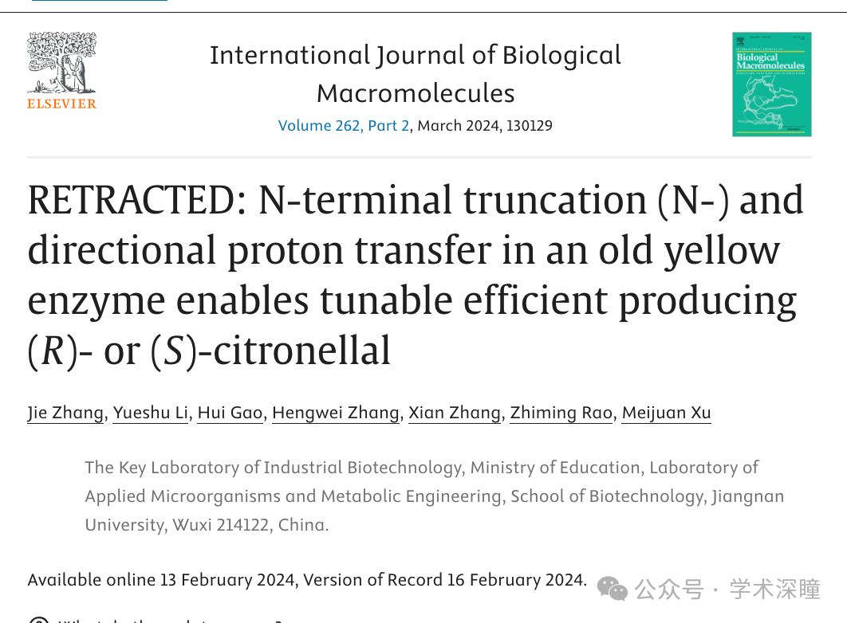

**2025年3月评论人Hoya camphorifolia发布了本文的撤稿声明：**

于 2025 年 3 月 19 日撤稿。

本论文已应作者和主编的请求撤稿。期刊收到关于数据可能存在抄袭的警告。作者在调查过程中积极配合，并承认在补充材料中误用了另一篇论文（[DOI: 10.1021/acscatal.1c05334]）中的图像，同时操控了文章图 S8 和图 S9 中的数据。

具体而言，作者承认修改了气相色谱（GC）数据，用平滑的基线替换了原始基线，理由是原始基线因气相色谱仪本身波动以及残留物的影响而不平整。随后，作者提供了NMR 光谱（图 S10）和气相色谱（图 S8 和 S9）的原始数据，证实文章的结果和结论仍然是正确的。

然而，鉴于这些不当学术行为，编辑和作者共同决定撤回该论文。

**评论人Rhipidura albiventris发布了本文的资助信息：**

致谢-本研究得到了以下基金项目的资助：国家重点研发计划（2023YFD1300700）国家自然科学基金（32070035, 32270036）中央高校基本科研业务费（JUSRP622022, JUSRP221012）“111 计划”（111-2-06）

消息来源：

https://pubpeer.com/publications/FD22D20E80F22F72AB325A8886F459#2

如需论文查重，请联系微信号xueshushentong

[#江南大学](https://mp.weixin.qq.com/mp/appmsgalbum?__biz=MzkyNzY3NzY3Nw==&action=getalbum&album_id=3712129189810864135#wechat_redirect)